Задание для детей 3-4 лет: конструируем модель "Курочка и цыплёнок", проговариваем названия деталей (длинный кирпичик, короткий кирпичик, кубик), Называем цвета деталей. Придумать и рассказать историю про Курочку и цыплёнка.

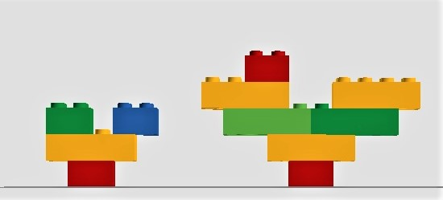

Задание для детей 5-6 лет: конструируем модель "Большой петушок", проговариваем названия деталей (длинный жёлтый кирпичик, короткий красный кирпичик, зелёный кубик). самостоятельно конструируем модель "Цыплёнок"

